克和千克
【例1】一个乒乓球重多少克？
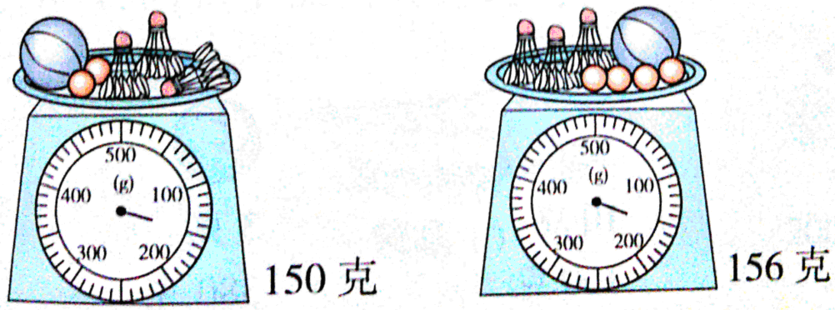
解析：本题考查的知识点是用“等量代换”的方法求出一个乒乓球的质量。
对比左图和右图发现：两图相差2个乒乓球，质量相差156-150=6（克），所以一个乒乓球的质量是6÷2=3（克）。
解答：156-150=6（克） 6÷2=3（克）
答：一个乒乓球的质量是3克。
【例2】8千克铁和8000克棉花相比较，( )。
A．一样重 B．8千克铁重 C．8000克棉花重
解析：本题考查的知识点是利用“转化”法比较物体的质量。解答时可以把8千克转化为8000克比价，也可以把8000克转化为8千克比较，无论哪种转化，结果都是相等的，也就是一样重。
解答：A
【例3】
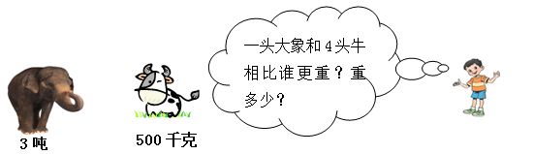
解析：本题考查的知识点是用比较法、转化法来比较两个物体的轻重。解答时，先求出4头牛的质量，列式为500+500+500+500=2000（克），2000千克=2吨，吨＜3吨，这样得出大象重，重3-2=1（吨）。
解答：500+500+500+500=2000（克）=2吨
3-2=1（吨）
答：大象重，重1吨。
【例4】5只小动物要同时过河，怎样乘船才安全呢？（用线连一连）
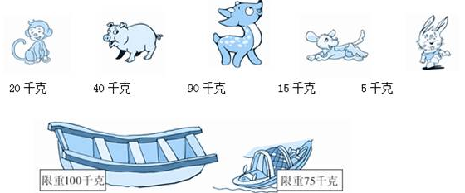
解析：本题考查的知识点是在解决实际问题的过程中灵活应用估量的方法解决问题。20千克+40千克+15千克=75千克，75千克=75千克，小猴、小猪和小狗乘小船。90千克+5千克=95千克，95千克<100千克，小鹿和小兔乘大船。
解答：小鹿和小兔乘大船。小猴、小猪和小狗乘小船。
【例5】问它们各重多少？
（1）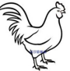+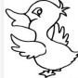 =5千克 （2）+ 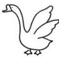=7（千克）（3）+=8千克
解析：本题考查的知识点是用“等量代换”的方法来解答关系式问题。鸡+鸭=5千克，鸡+鹅=7千克，可以得出：鸡+鸡+鸭+鹅=12千克，已知鸭+鹅=8千克，所以鸡+鸡=4千克，即鸡=2千克，然后再求互鸭和鹅的质量。
解答：鸡=2千克，所以鸭=3千克，鹅=5千克
【例6】一箱梨连箱重15千克，吃了一半后，连箱重8千克，箱子有多重？
解析：本题考查的知识点是有关质量的计算，解答此类问题常用的方法可以抓关键词的方法来解答，解答的关键是抓住关键理解“吃了一半”的意义。根据“一箱梨连箱重15千克，吃了一半后，连箱重8千克”可以得出，吃了的梨的质量是15-8=7(千克)，所以梨的质量是7×2=14（千克），这样箱重15-14=1（千克）。
解答：15-8=7(千克) 7×2=14（千克）15-14=1（千克）
答：箱子重1千克。
【例6】看图填一填。
苹果 12千克

( )

梨 （ ）千克 （ ）千克 （ ）千克 千克
解析：本题考查的知识点是用图示法来解答与千克有关的倍数问题。解答时，先找到已知的一倍量苹果的质量，然后看梨的质量是苹果的3倍，从而求的答案。
解答：12 12 12 48

